Шаблон отчёта по лабораторной работе №8

Планировщики событий

Кхари Жекка Кализая Арсе

Содержание

Список иллюстраций

Список таблиц

# 1 Цель работы

Получение навыков работы с планировщиками событий cron и at.

# 2 Задание

1. Выполните задания по планированию задач с помощью crond (см. раздел 8.4.1).
2. Выполните задания по планированию задач с помощью atd (см. раздел 8.4.2).

# 3 Выполнение лабораторной работы

## 3.1 Планирование задач с помощью cron

Сначала я открыл терминал под пользователя root (рис. 1).

su -

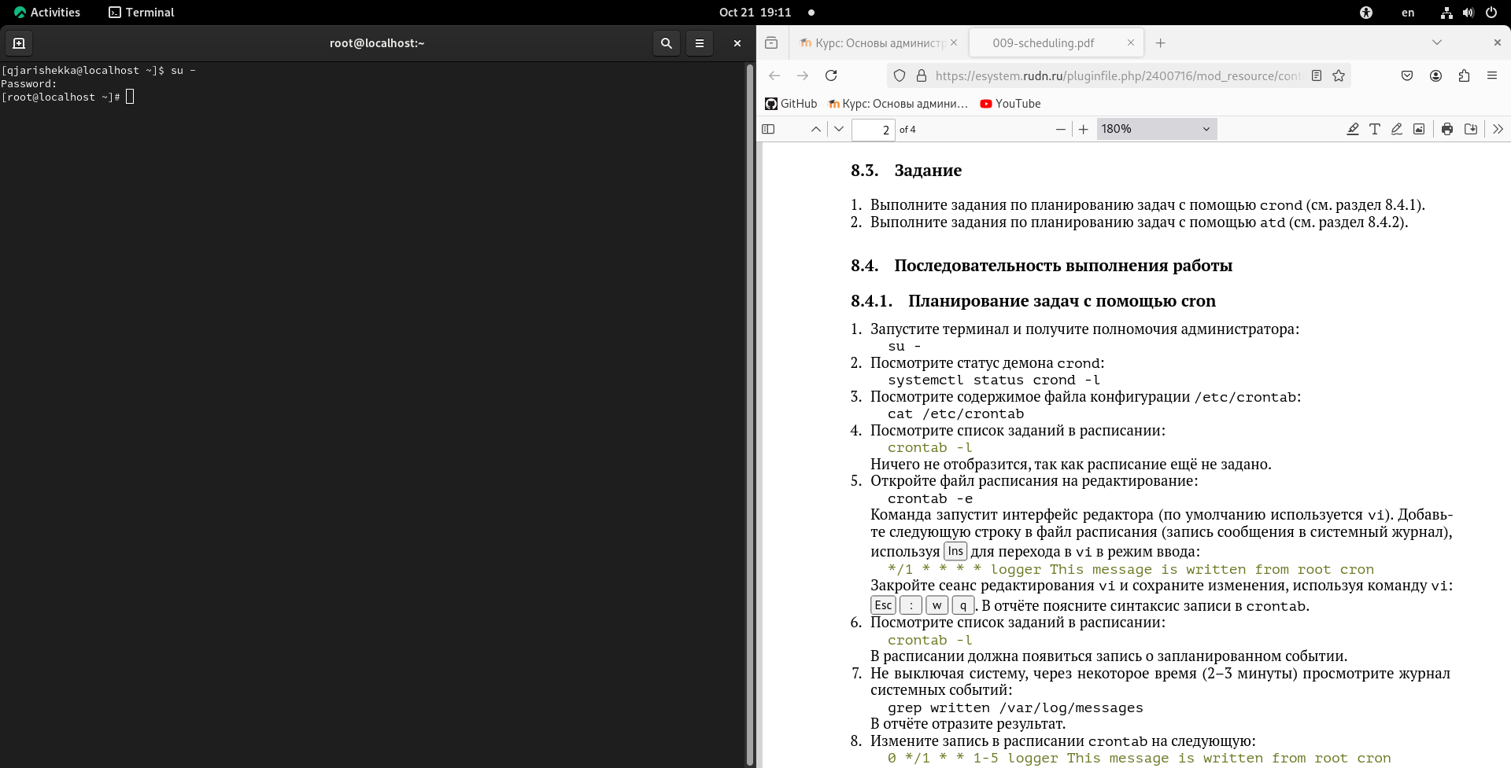

Рис. 1: терминал под пользователя root

Дальше я выполнил команду systectl чтобы смотреть статус демона crond (рис. 2).

systemctl status crond -l

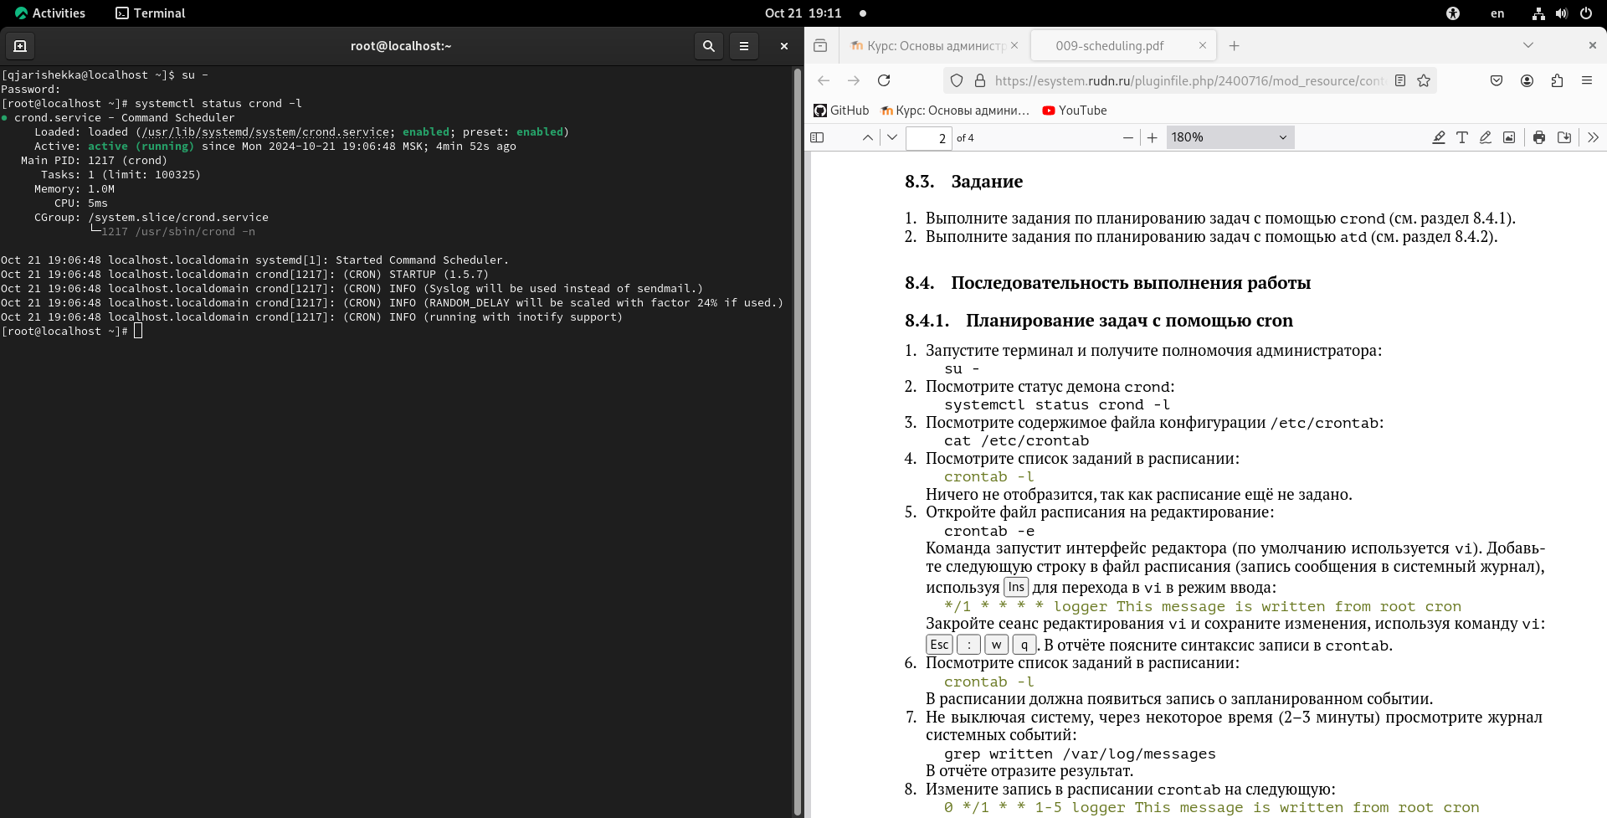

Рис. 2: статус демона crond

Потом я смотрель содершимое файла конфигурации /etc/crontab (рис. 3).

cat /etc/crontab

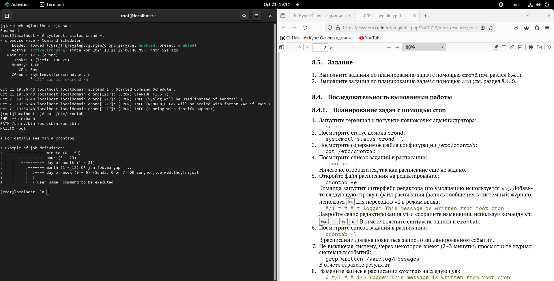

Рис. 3: конфигурация файла /etc/crontab

Затем я посмотрел список заданий в расписании (рис. 4).

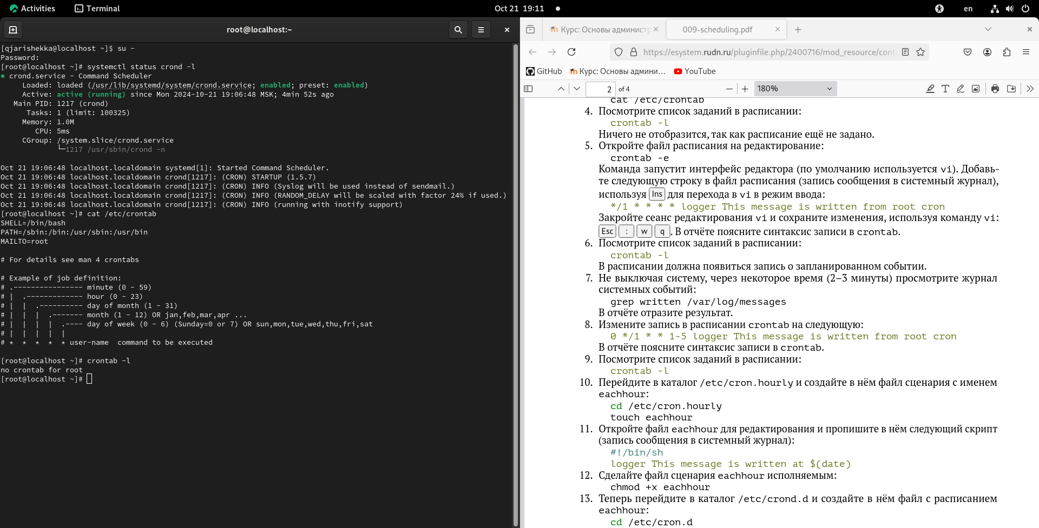

Рис. 4: список заданий в расписании

но команда не отобразил ничего потому что расписание еще не задано. Поэтому я открыл файл расписания с помощью команды crontab (рис. 5).

crontab -e

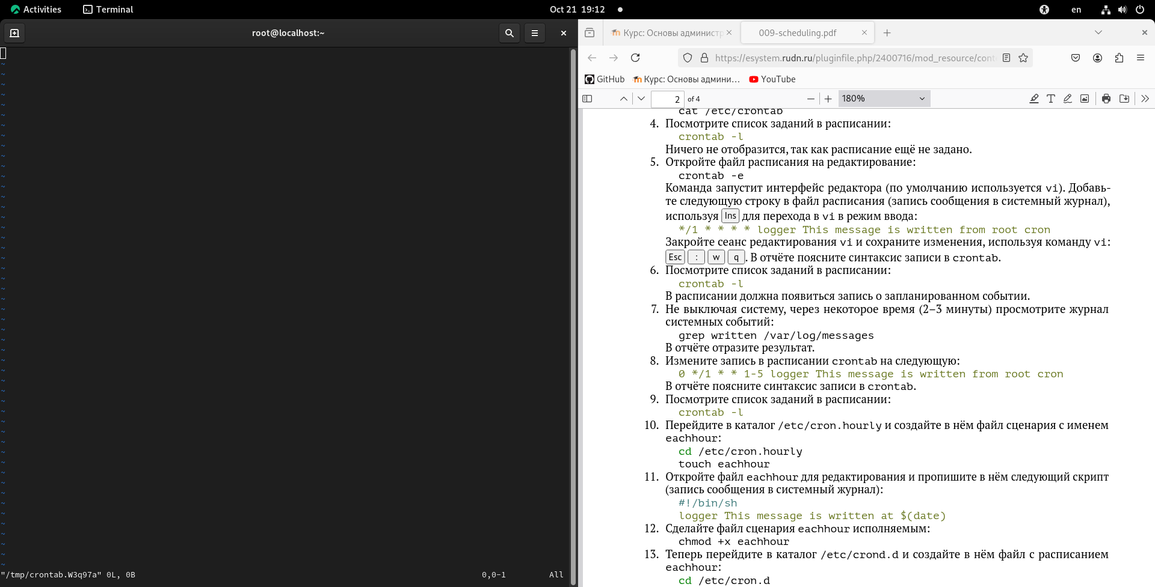

Рис. 5: расписание

как только я запускал команду откылся текстовый редактор vim и там я добавил следующую строку (рис. 6).

*/1 * * * * logger This message is written from root cron

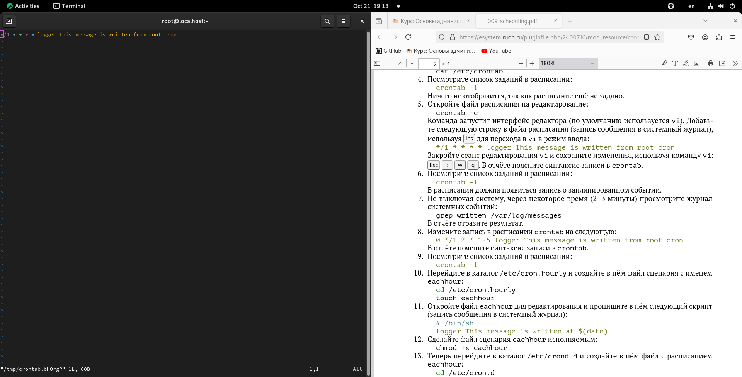

Рис. 6: добавление строки

я настроил запись в расписании чтобы записать в журнале задания каждую минуту Потом с помощью клавиш :wq я закрыл и сохранил файл.

Затем я выполнил команду crontab чтобы смотреть список заданий в расписаний (рис. 7).

crontab -l

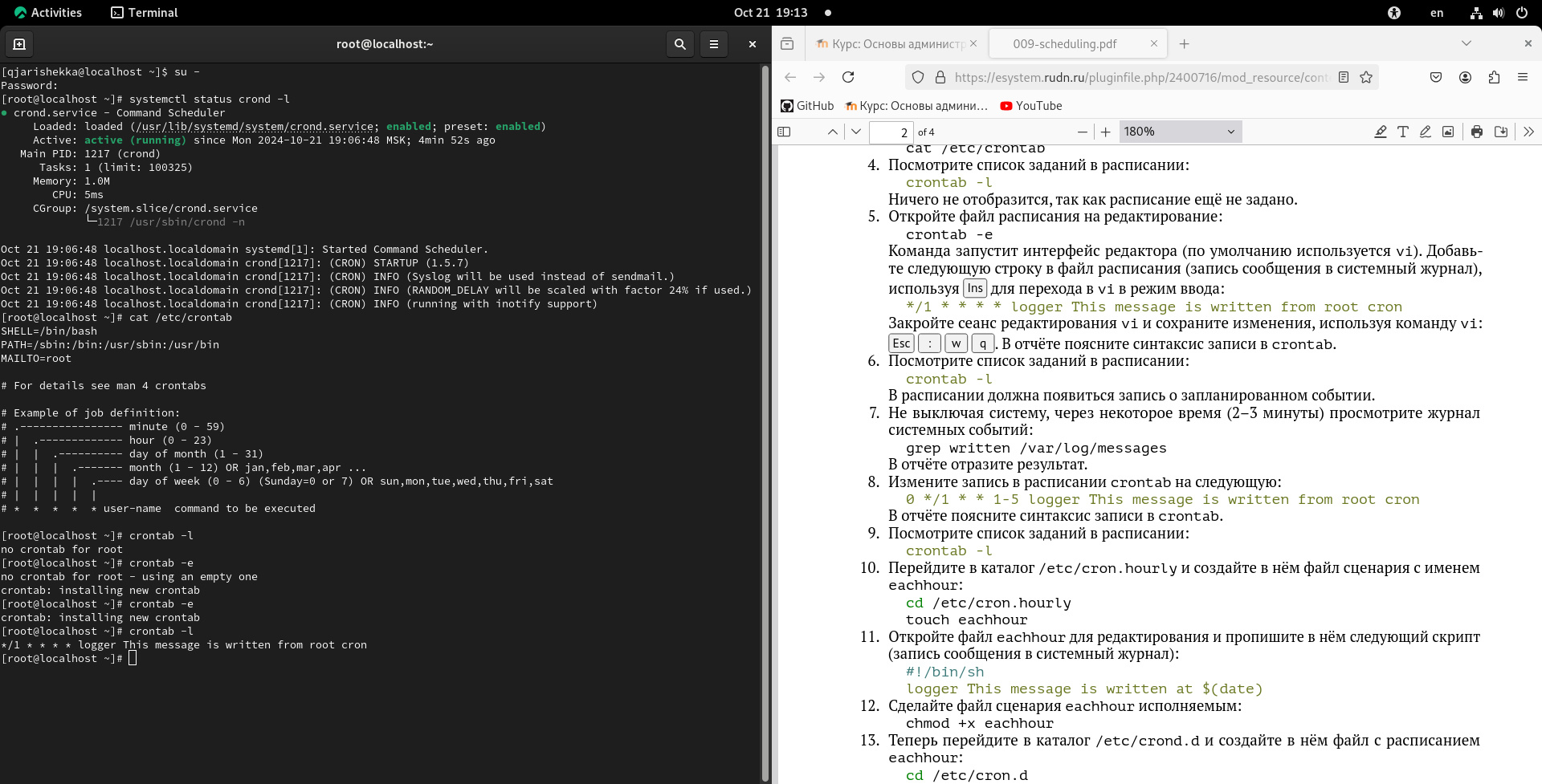

Рис. 7: список заданий в расписании

Потом я ждал за 2 минуты и посмотрел журнал системных событий (рис. 8).

grep written /var/log/messages

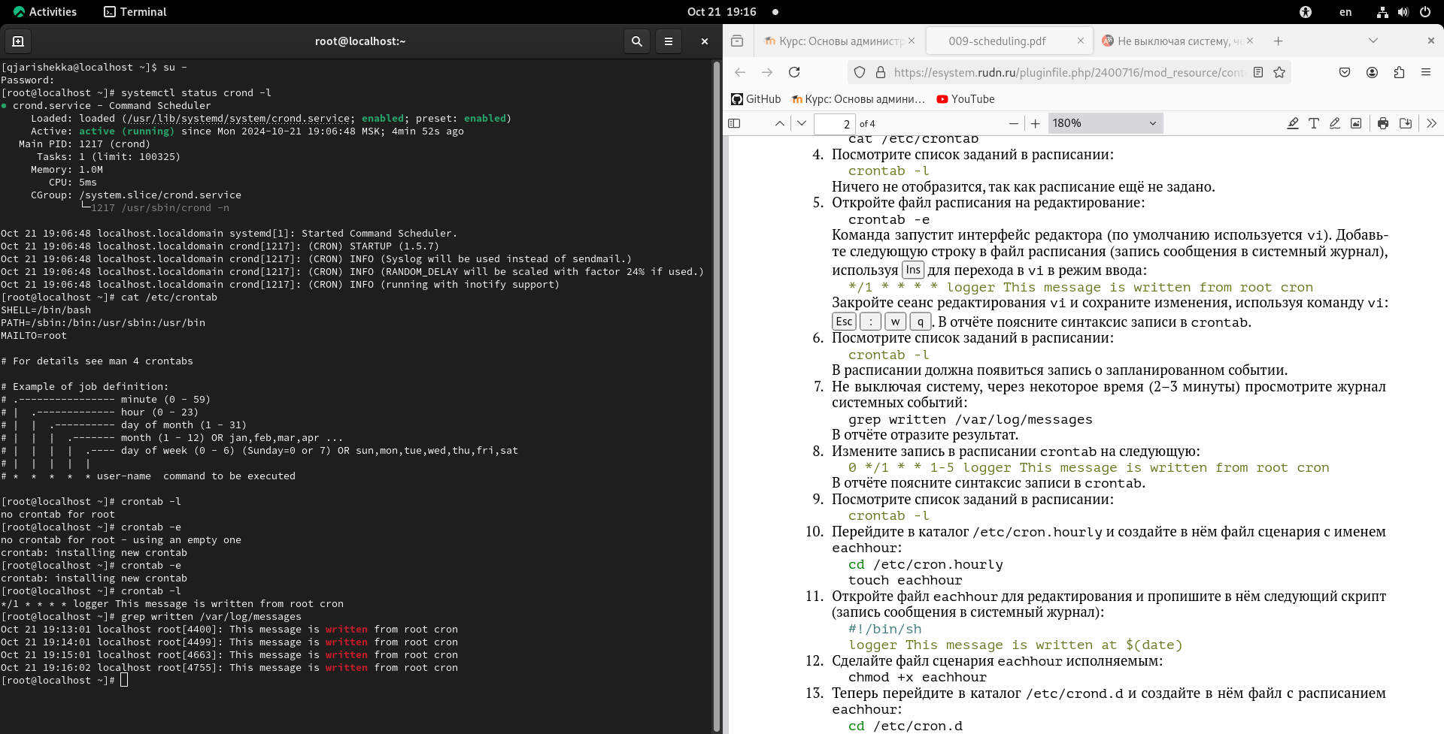

Рис. 8: журнал системных событий

Потом я еще раз изменил запись в расписании corntab (рис. 9).

crontab -e  
 0 */1 * * 1-5 logger This message is written from root cron

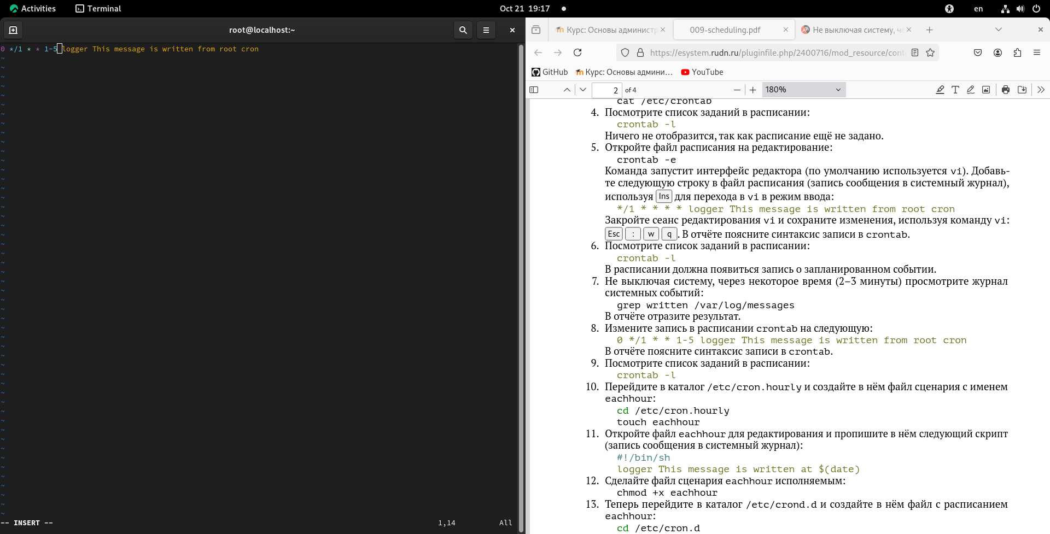

Рис. 9: изменение в файле crontab

тогда я настроил запись в расписании чтобы записать в журнале за кажды час.

Сохранив и закрыв файл я посмотрел список заданий в расписании (рис. 10).

crontab -l

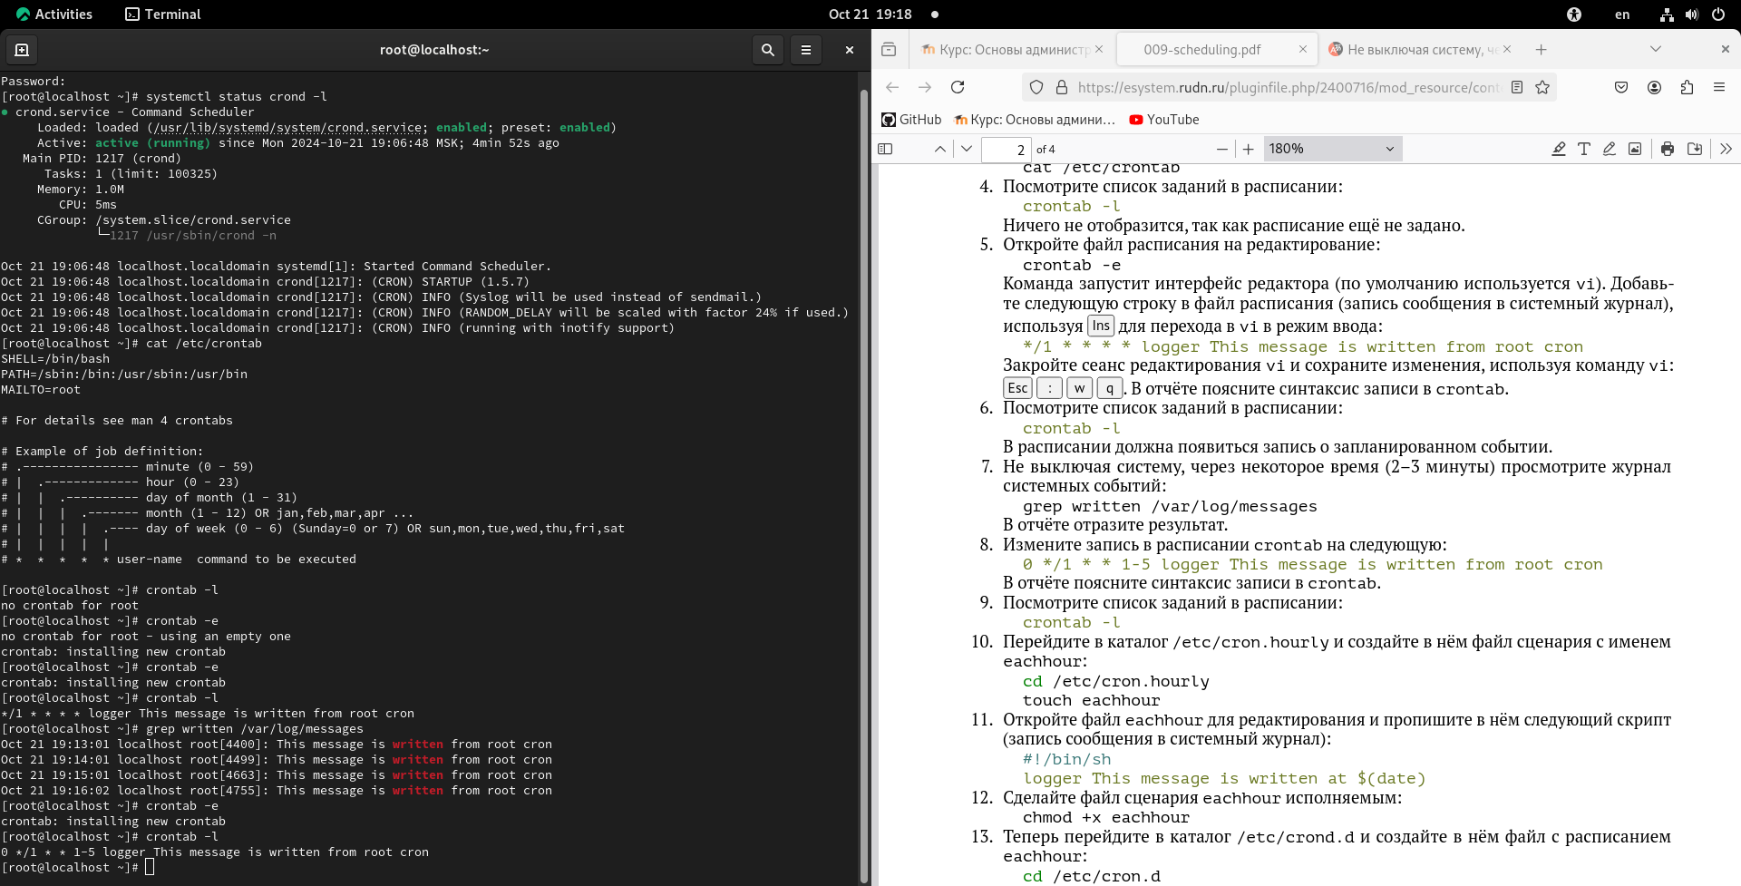

Рис. 10: список заданий в расписании

Потом я перешел в каталог /etc/cron.hourly и создал файл eachhour (рис. 11).

cd /etc/cron.hourly  
 touch eachhour

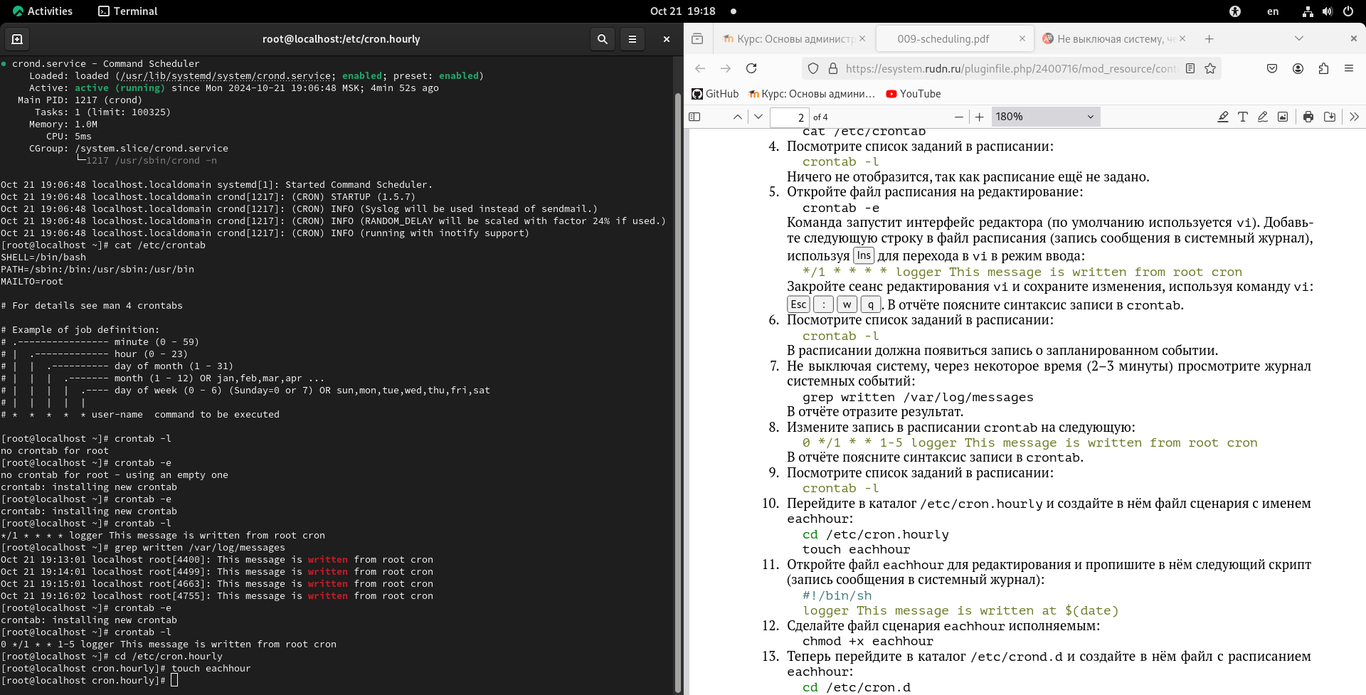

Рис. 11: каталог /etc/cron.hourly и создание файла eachhour

Потом с помощью текстового редактора vim я открыл созданный файл (рис. 12).

vim eachhour

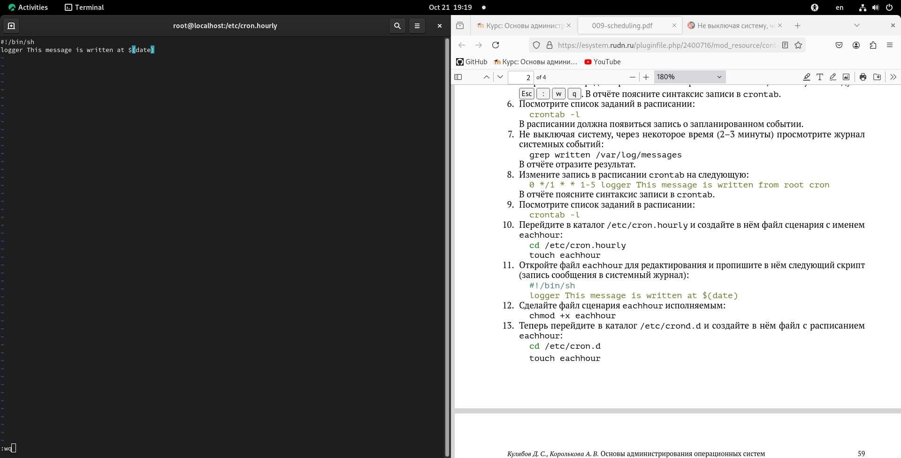

Рис. 12: файл eachhour

Там я написал следующую строки (рис. 13):

#!/bin/sh  
 logger This message is written at #(date)

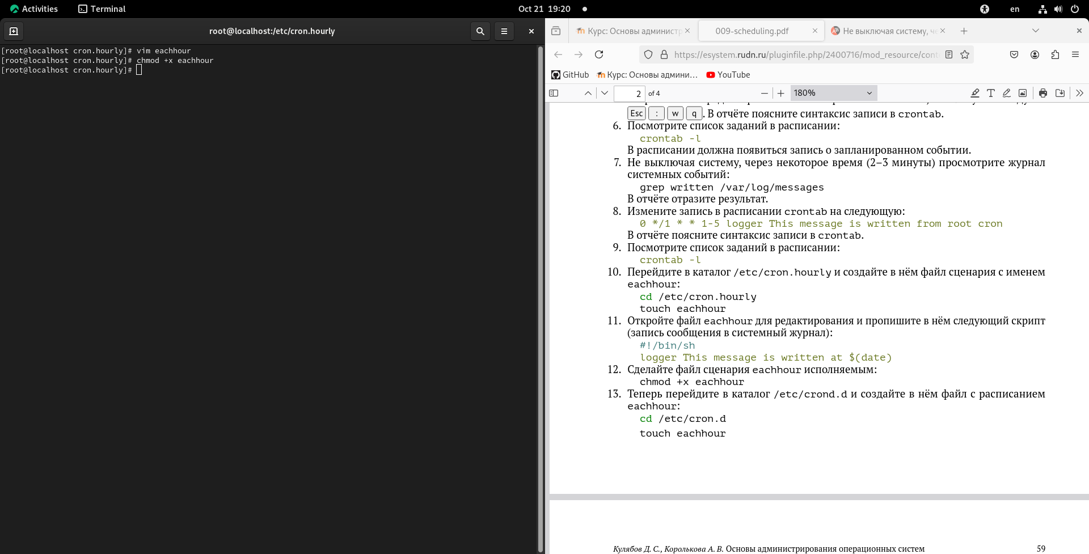

Рис. 13: добавление строк в файл eachhour

Потом я дал файлу права для запуска (рис. 14).

cdmod +x eachhour

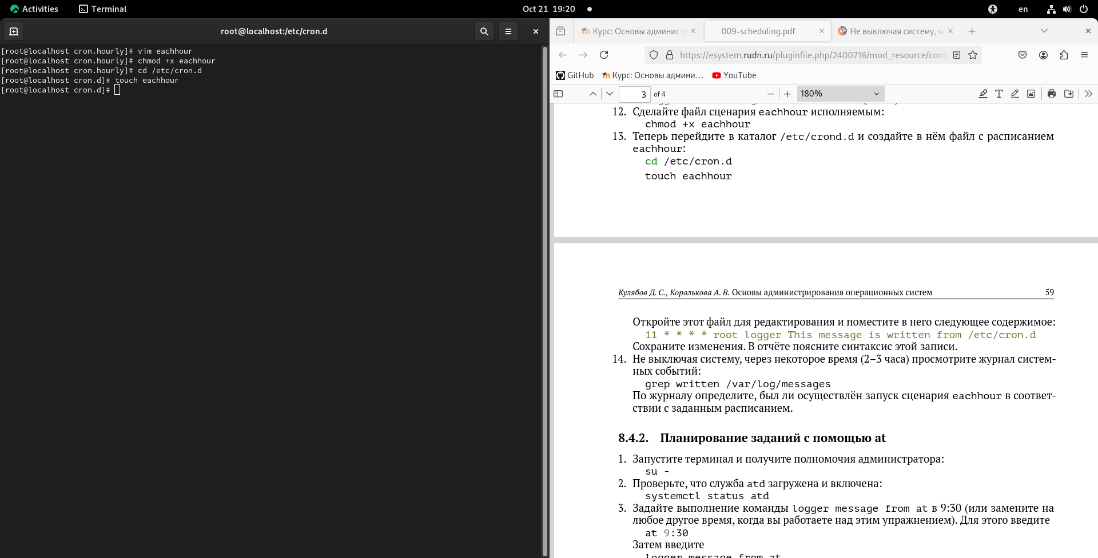

Рис. 14: права для запуска файла eachhour

Потом я перешел в другой каталог cron.d и там я создал файл eachhour (рис. 15).

cd /etc/cron.d  
 touch eachhour

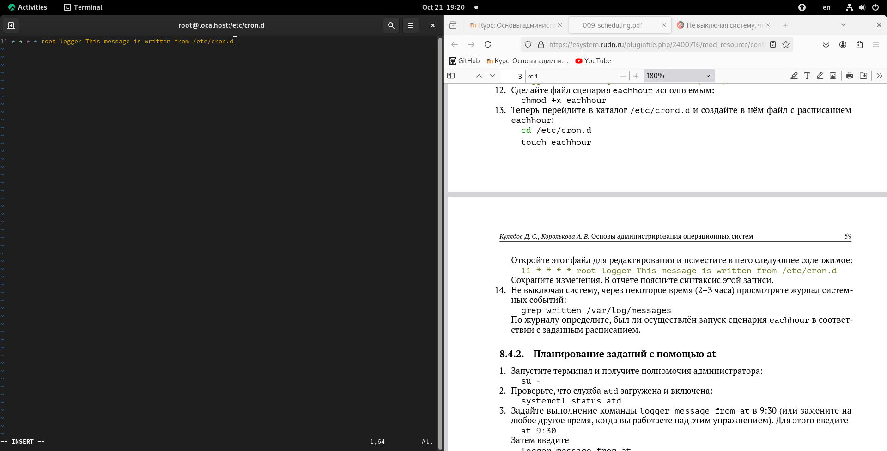

Рис. 15: файл eachhour в каталоге /etc/cron.d

и там я написал следующую строку (рис. 16):

11 * * * * root logger This message is written from /etc/cron.d

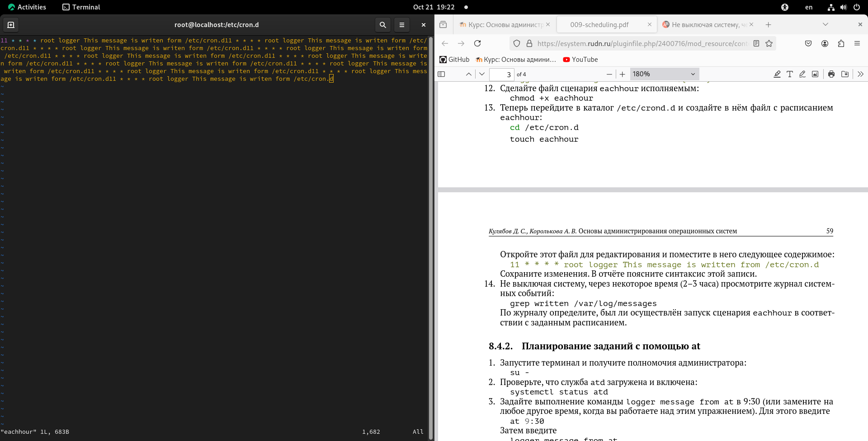

Рис. 16: добавление строки в файл /cron.d/eachhour

Эта строка создала еще 11 строк которая содержат ту же строку

Потом я ждал за 2 часа и выполнил следующий шаг чтобы смотреть журнал системных событий (рис. 17).

grep written /var/log/messages

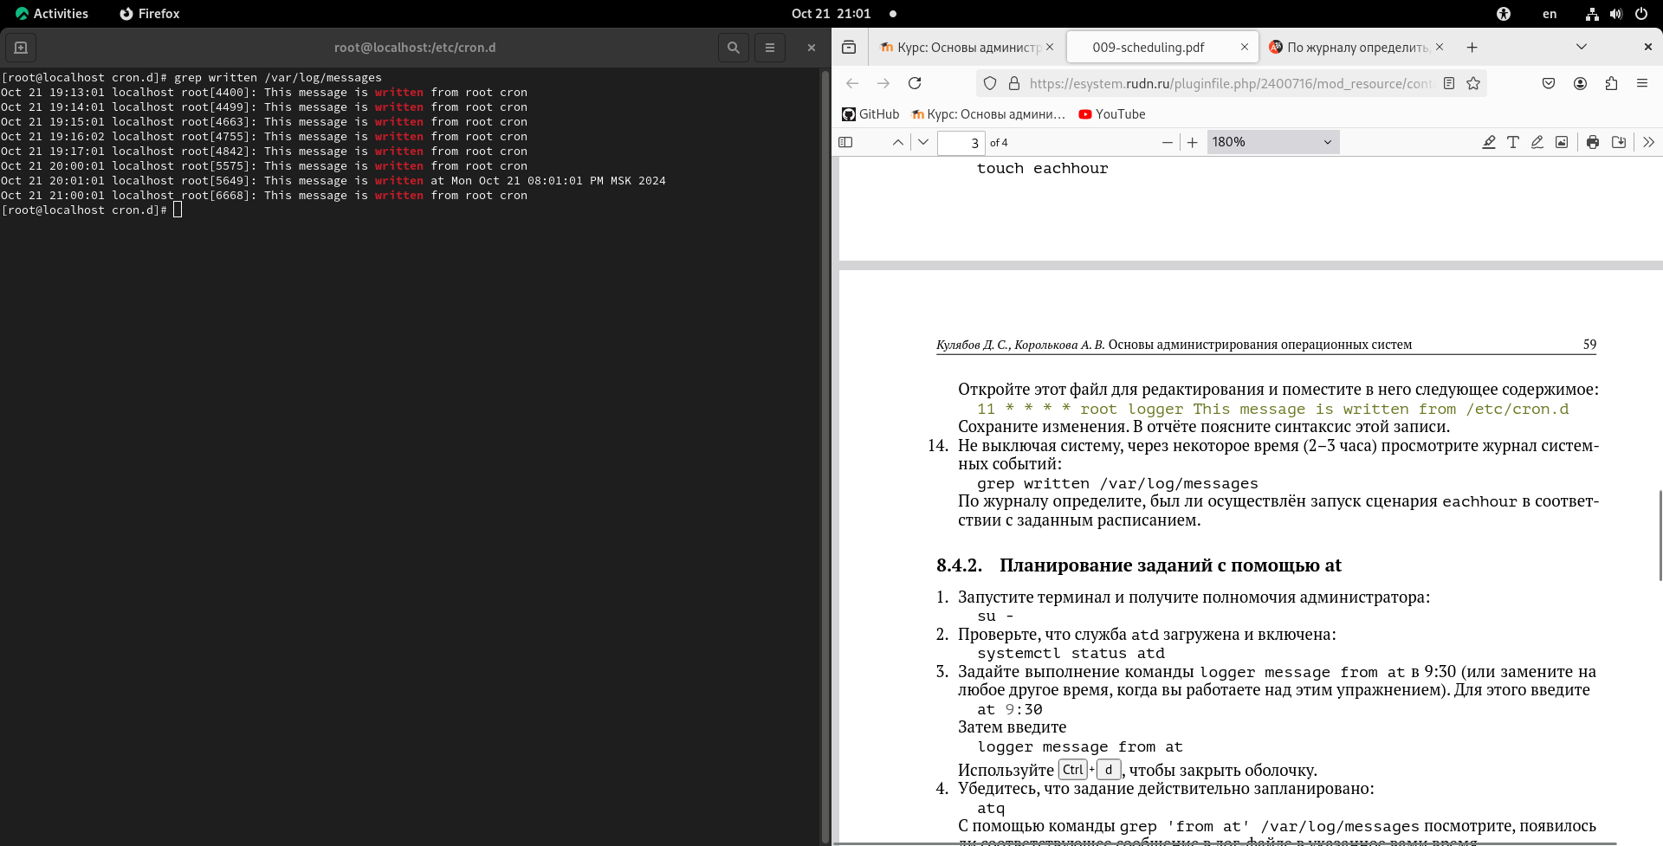

Рис. 17: журнал системных событий

## 3.2 Планирование заданий с помощью at

здесь я использовал то же терминал (рис. 18).

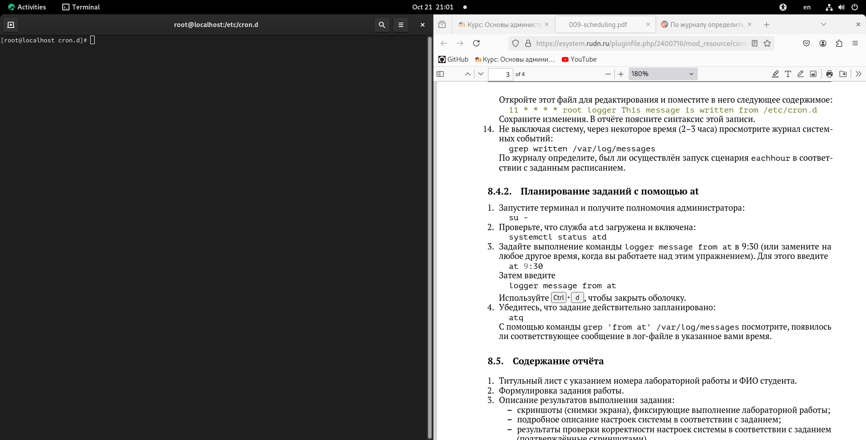

Рис. 18: терминал

Затем я выполнил команду systemctl чтобы смотерть статус службы atd (рис. 19).

systemctl status atd

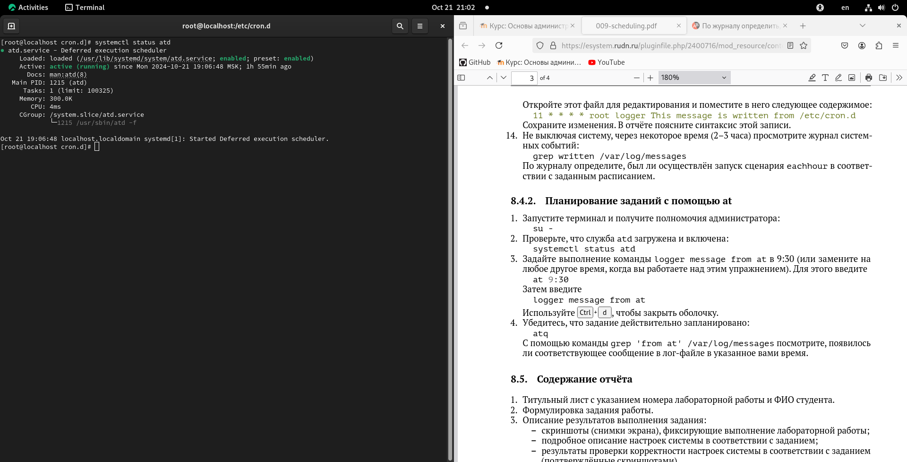

Рис. 19: статус службы atd

Потом я выполнил команду logger message from at и в конце я написал час в который я выполнил лабораторную работу (рис. 20).

logger message from at 7:00

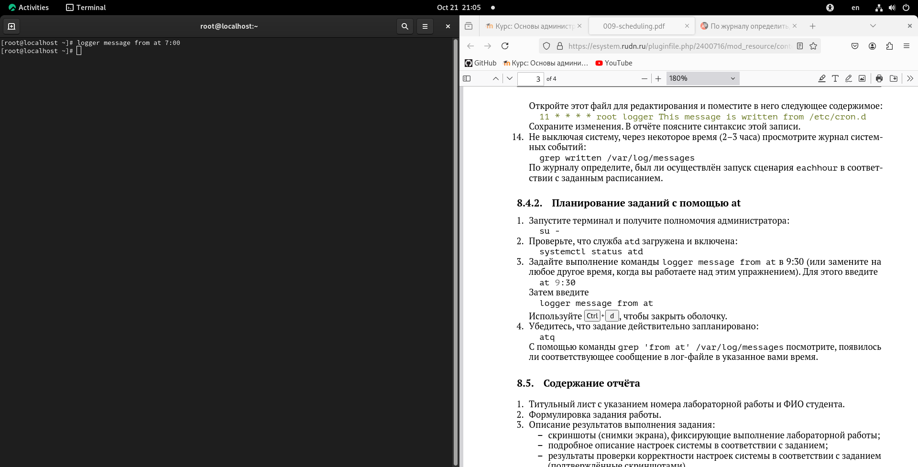

Рис. 20: команда logger

Затем я нажал клавиши Ctrl + d чтобы закрывать оболочку и потом я выполнил команду atq (рис. 21).

atq

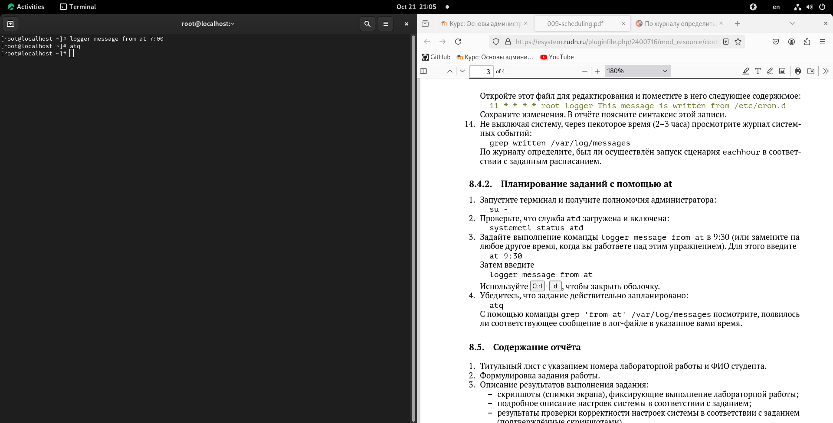

Рис. 21: команад atq

и в конце концов я выполнил команду grep чтобы смотреть журнал системных событий (рис. 22).

grep written /var/log/messages

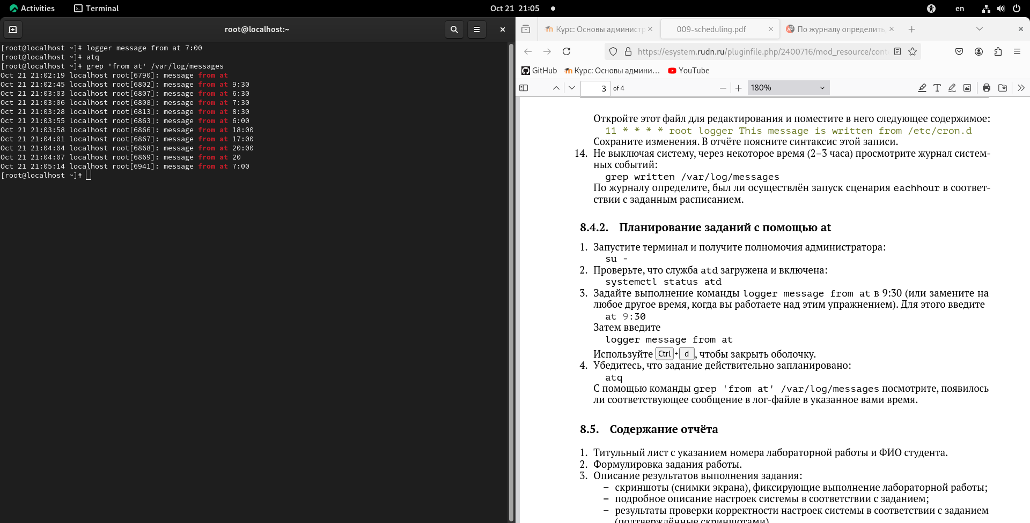

Рис. 22: журнал системных событий

здесь я смог просмотреть что расписание работает как я хотел там расписание по часам указано и отличается в чем что у него есть другой конец.

# 4 Выводы

Чтобы настройть расписание записи в журнале мы можем следовать эти шаги и сам изменить минуту час день как мы потребуем

# Список литературы